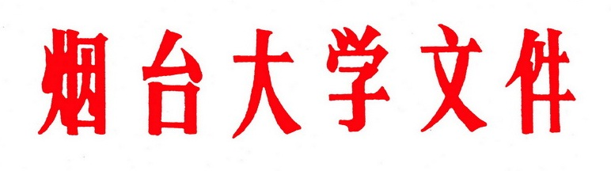

烟大校发〔2012〕20号

烟台大学关于调整烟台大学语言文字
工作委员会组成人员的通知

各学院、部处室，各直属单位：
根据工作需要和人员变动情况，经研究，决定对“烟台大学语言文字工作委员会”组成人员进行调整。现将调整后组成人员名单公布如下：
主 任：韩晓玲 党委常委、副校长
副主任：陈义保 教务处副处长
张力军 人文学院党总支书记
委 员：（按姓氏笔画为序）
于秀国 党委学工部部长、学生处处长
王 强 人事处处长
王泽光 校团委书记
孙云茂 三校科技园管理办公室主任、学校办公室副主任
杜永吉 校工会主席
罗玉萍 教学督导与评价中心主任
段志国 校友会办公室主任、党委宣传部副部长、校报编辑部主任
梁入文 教务处综合科副科长
隋 艳 国际教育交流学院留学生汉语系主任
薛 涛 人文学院教师
办公室主任：陈义保（兼）
办公室副主任：梁入文（兼）
普通话培训与测试中心主 任：隋 艳（兼）
普通话培训与测试中心副主任：薛 涛（兼）

烟台大学
二〇一二年四月六日

烟台大学办公室 2012年4月6日印发

